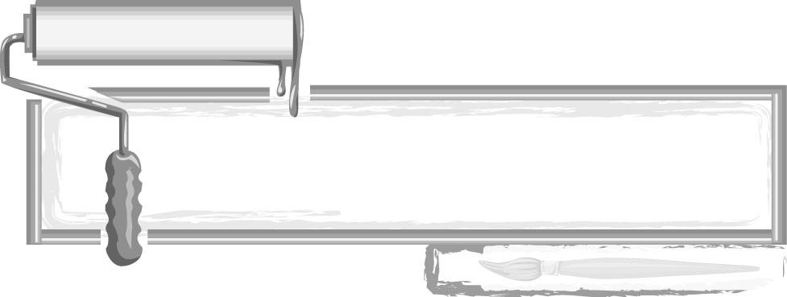
ชั้นประถมศึกษาปีที่ 3 เวลา 1 ชั่วโมง

หน่วยการเรียนรู้ที่ 2

วาดทุกสิ่งใกล้ตัว

แผนการจัดการเรียนรู้ที่ 16 การวาดหุ่นนิ่ง (2)


มาตรฐานการเรียนรู้/ตัวชี้วัด

มาตรฐานการเรียนรู้
ศ 1.1 สร้างสรรค์งานทัศนศิลป์ตามจินตนาการและความคิดสร้างสรรค์
วิเคราะห์ วิพากษ์วิจารณ์คุณค่างานทัศนศิลป์ ถ่ายทอดความรู้สึก
ความคิดต่องานศิลปะอย่างอิสระ ชื่นชมและประยุกต์ใช้ในชีวิตประจำวัน
ตัวชี้วัด
ศ 1.1 ป.3/1 บรรยายรูปร่าง รูปทรง ในธรรมชาติ สิ่งแวดล้อม และงานทัศนศิลป์
ศ 1.1 ป.3/4 วาดภาพระบายสีสิ่งของรอบตัว

จุดประสงค์การเรียนรู้สู่ตัวชี้วัด

1. บรรยาย รูปร่าง รูปทรงในธรรมชาติ สิ่งแวดล้อม และงานทัศนศิลป์ (K)
2. วาดภาพระบายสีสิ่งของรอบตัว (P)
3. ชื่นชมผลงาน การวาดภาพของตนเองและผู้อื่น (A)

สาระสำคัญ

สิ่งต่าง ๆ รอบตัวเรา สามารถนำมาใช้เป็นแบบในการวาดภาพได้ทั้งสิ้น


สาระการเรียนรู้

การวาดหุ่นนิ่ง

คุณลักษณะอันพึงประสงค์
มุ่งมั่นในการทำงาน
ตัวชี้วัดที่ 6.2 ทำงานด้วยความเพียรพยายามและอดทนเพื่อให้งานสำเร็จตามเป้าหมาย

สมรรถนะสำคัญของผู้เรียน
ความสามารถในการสื่อสาร

ชิ้นงานหรือภาระงาน (หลักฐาน ร่องรอยแสดงความรู้)

 ภาพวาดหุ่นนิ่ง

คำถามท้าทาย

 นักเรียนคิดว่าสิ่งที่สำคัญที่สุดในการวาดหุ่นนิ่งคืออะไร

การจัดกิจกรรมการเรียนรู้

1. นักเรียนทบทวนความรู้เกี่ยวกับการวาดหุ่นนิ่ง โดยครูใช้คำถาม ดังนี้
 นักเรียนมีขั้นตอนและวิธีการวาดหุ่นนิ่งอย่างไรบ้าง (ตัวอย่างคำตอบ เลือกสิ่งของที่จะใช้
เป็นแบบ จัดวางหุ่นนิ่ง พิจารณาเลือกมุมมอง ลงมือวาดและระบายสี)
 นักเรียนคิดว่าการวาดหุ่นนิ่ง เราสามารถใช้สิ่งใดเป็นแบบได้บ้าง (นักเรียนตอบตาม
ความเข้าใจและประสบการณ์)
 ในการวาดหุ่นนิ่งจำเป็นหรือไม่ที่เราต้องนำแบบมาจัดวางก่อนการวาดเสมอ
(ตัวอย่างคำตอบ ไม่จำเป็น)
2. ครูให้ความรู้เพิ่มเติมกับนักเรียนว่า บางครั้งนักเรียนมองเห็นดอกไม้รูปทรงดี สีสวยสดใสอยู่ ริมหน้าต่าง หรือเห็นว่ารองเท้าที่ซ้อนกันอยู่นั้นทำให้เกิดมุมมองที่แปลกตา สิ่งเหล่านี้ก็สามารถเป็นหุ่นนิ่งให้นักเรียนวาดโดยไม่ต้องจัดวาง
3. ให้นักเรียนพิจารณาสิ่งต่าง ๆ รอบตัว ว่ามีสิ่งใดบ้าง ที่เกิดมุมมองและดูแปลกตา สามารถใช้เป็นแบบในการวาดภาพได้โดยไม่ต้องจัดวาง
4. นักเรียนเตรียมวัสดุอุปกรณ์ในการวาดภาพหุ่นนิ่ง
5. ครูอธิบายเพิ่มเติมว่า นักเรียนจะวาดเส้นด้วย ดินสอ ปากกา หรือเมจิกก็ได้ แต่ควรใช้เส้นที่แสดงถึงความกล้าวาด เส้นจะใหญ่ เล็ก บิดเบี้ยวกว่าของจริง ก็ทำให้เกิดความงามได้ ขอเพียงนักเรียนวาดด้วย ความมั่นใจและฉับไว
6. นักเรียนแต่ละคน พิจารณารูปร่าง รูปทรง เส้น สีและพื้นผิว ของแบบหุ่นนิ่งที่เลือกไว้ แล้วลงมือ
วาดภาพระบายสีไม้ ลงในกระดาษวาดเขียน ครูคอยให้กำลังใจและให้คำแนะนำเพิ่มเติม
7. นักเรียนนำเสนอผลงานของตนเองว่า สิ่งที่ตนเองวาดคืออะไร มีรูปร่างและรูปทรงอย่างไร
8. นักเรียนชื่นชมและวิจารณ์ผลงานร่วมกัน
9. นักเรียนแต่ละคนแสดงความรู้สึกหลังจากได้สร้างสรรค์ผลงาน
10. นักเรียนเก็บวัสดุอุปกรณ์ในการวาดภาพให้เรียบร้อย
11. นักเรียนและครูร่วมกันสรุปความรู้ ดังนี้
 ในการวาดหุ่นนิ่งเราสามารถพิจารณาและเลือกมุมมองได้ตามใจชอบ เพื่อที่เราจะได้
พิจารณาขนาด รูปร่าง รูปทรง สี แสงเงาจริงของหุ่นได้อย่างมีสมาธิ สามารถแก้ปัญหาเมื่อผิดพลาดได้ง่าย
12. ให้นักเรียนแสดงความคิดเห็น โดยครูใช้คำถามท้าทาย ดังนี้
 นักเรียนคิดว่าสิ่งที่สำคัญที่สุดในการวาดหุ่นนิ่งคืออะไร


การจัดบรรยากาศเชิงบวก

นักเรียนแต่ละคนวาดภาพระบายสีตามแบบต่าง ๆ ที่เลือกไว้ ลงบนกระดาษวาดเขียน ครูคอยให้กำลังใจในการวาดภาพ และร่วมชื่นชมผลงานเมื่อนักเรียนวาดเสร็จ

สื่อการเรียนรู้

1. กระดาษวาดเขียน
2. ดินสอ
3. สีไม้


การวัดและประเมินผลการเรียนรู้

1. วิธีการวัดและประเมินผล
R สังเกตพฤติกรรมของนักเรียนในการเข้าร่วมกิจกรรม
2. เครื่องมือ
R แบบสังเกตพฤติกรรมการเข้าร่วมกิจกรรม
3. เกณฑ์การประเมิน
R การประเมินพฤติกรรมการเข้าร่วมกิจกรรม
ผ่านตั้งแต่ 2 รายการ ถือว่า ผ่าน
ผ่าน 1 รายการ ถือว่า ไม่ผ่าน



ข้อเสนอแนะของผู้บริหารสถานศึกษา

________________________________________________________________________________________________________________________________________________________________________________________________________________________________________________________________________________________________________________________________________________________________________________________________________________________________________________________________________________________________________________________________________________________________________________________________________________________________________________________________________________________________________________________________________________________________________________________________________________________________________________________________________________________________________________________________________________________________________________________________________________________________________________________________________________________________________________________________________________________________________________________________________________________________________________________________________________________________________________________________________________________________________________________________________________________________________________________________________________________________________________________________________________________________________________________________________________________________________________________________________________________________________________________________________________________________________________________________________________________________________________________________________________________________________________________________________________________________________________________________________________
________________________________________________________________________________________________________________________________________________________________________________________________________________________________________________________________________________________________________________________________________________________________

ลงชื่อ__________________ (ผู้บริหารสถานศึกษา)
(__________________)
_____/_____/_____

บันทึกหลังการสอน

ผลการจัดการเรียนการสอน
________________________________________________________________________________________________________________________________________________________________________________________________________________________________________________________________________________________________________________________________________________________________________________________________________________________________________________________
________________________________________________________________________________________

ปัญหา/อุปสรรค
________________________________________________________________________________________________________________________________________________________________________________________________________________________________________________________________________________________________________________________________________________________________________________________________________________________________________________________________________________________________________________________________________________

แนวทางแก้ไข
________________________________________________________________________________________________________________________________________________________________________________________________________________________________________________________________________________________________________________________________________________________________________________________________________________________________________________________________________________________________________________________________________________

ลงชื่อ__________________ (ผู้บันทึก)
(__________________)
_____/_____/_____

